**OSNOVNA ŠKOLA IVANA PERKOVCA**

###### Š k o l s k a k u h i n j a

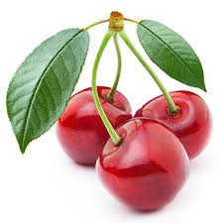

**26.05.2025. – 30.05.2025.**

***PONEDJELJAK:***

*Pirov puž s tikvicama, čaj s medom i limunom, jabuka*

***UTORAK:***

*Tjestenina, umak bolonjez, polubijeli kruh, cikla salata*

***SRIJEDA:***

*Cvjetno pecivo, pureća šunka, sir,*

*svježi krastavci, sok od naranče (100%)*

***ČETVRTAK:***

*Čokoladne pahuljice, mlijeko, kruška*

***PETAK:***

*/*

D o b a r t e k !